ZUR SOFORTIGEN VERÖFFENTLICHUNG

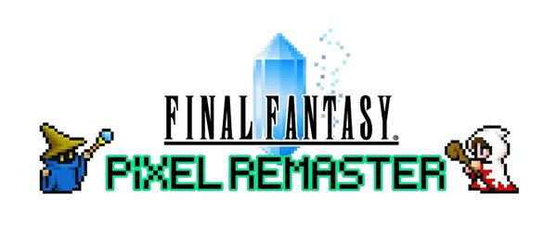
FINAL FANTASY PIXEL-REMASTER-REIHE ERSCHEINT IM FRÜHLING 2023 AUF PLAYSTATION®4 UND NINTENDO SWITCH

Einzelhandelsversionen der FINAL FANTASY I-VI PIXEL REMASTER -FF35th Anniversary Edition- enthüllt – Vorbestellungen und Wartelisten jetzt live

LONDON (19. Dezember 2022) – SQUARE ENIX® enthüllte heute, dass die beliebte FINAL FANTASY® Pixel-Remaster-Reihe, die zuvor nur auf Steam® und Mobilgeräten erhältlich war, im Frühling 2023 auf PlayStation®4 (PS4™) und Nintendo Switch™ erscheinen wird. Die Pixel-Remaster-Reihe verbindet all die Magie der Originale mit spielverbessernden Upgrades und bleibt doch dem Retrodesign dieser Meisterwerke treu.

Die digitale Version aller sechs Titel der FINAL FANTASY VI Pixel-Remaster-Reihe, FINAL FANTASY I bis FINAL FANTASY VI, können einzeln oder als Bundle gekauft werden. Die vor Kurzem angekündigte, physische Edition der FINAL FANTASY I-VI PIXEL REMASTER -FF35th Anniversary Edition-, die in begrenzter Stückzahl verfügbar ist, enthält:

- FINAL FANTASY I-VI COLLECTION
- Anniversary Edition GOODS BOX
- Eine Bonushülle für das Spiel
- Ein Schallplattenset aus zwei Schallplatten mit neu arrangierter Musik aus dem Spiel und exklusivem Coverdesign von Kazuko Shibuya
- Ein exklusives Artbook mit Pixelkunst der FINAL FANTASY-Charaktere
- Ein Set aus acht stilisierten Pixelkunst-Charakterfiguren in Fensterverpackung

Die FINAL FANTASY I-VI PIXEL REMASTER -FF35th Anniversary Edition- ist exklusiv nur über den Square Enix Store erhältlich. Hier geht es zur Warteliste für PlayStation4 und hier zur Vorbestellung auf Nintendo Switch.

Spieler*innen können sich auf die Warteliste für FINAL FANTASY I-VI COLLECTION setzen lassen. Die Einzelhandelsversion des Spiels ist in begrenzter Stückzahl exklusiv über den Square Enix Store erhältlich. Hier geht es zur Warteliste für PlayStation4 und hier zur Warteliste für Nintendo Switch.

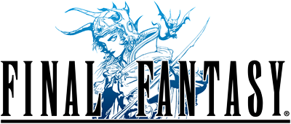
FINAL FANTASY
Erde, Feuer, Wasser, Wind … Das Licht, das einst im Inneren der vier Kristalle erstrahlte, war, verloren. Dunkelheit überzog das Land, bis die einzige Hoffnung der Menschheit in vergangenen Legenden ruhte. Werde zu den Kriegern des Lichts und begib dich auf deine Reise, die Macht der Kristalle wiederherzustellen und die Welt zu retten.

Wechsle zwischen Berufen, um deine Charaktere zu verbessern. Bereise die weitläufige Welt mit deinem Luftschiff und anderen Vehikeln. Kehre zu dem Spiel zurück, mit dem alles begann.
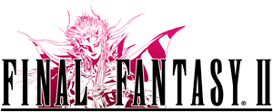
FINAL FANTASY II
Unsere epische Erzählung beginnt mit vier jungen Seelen, die durch den Krieg zwischen Palamecia und den Rebellen zu Waisen wurden. Auf ihrer Reise sind die Jugendlichen gezwungen, sich mit dem Weißmagier Min’U, Prinz Gordon von Kashyuon, Leila der Piratin und vielen anderen zu verbünden. Erlebe die wunderschönen und manchmal tragischen Wendungen des Schicksals, die dich auf deinem Abenteuer erwarten.

FINAL FANTASY II führte ein einzigartiges Erfahrungsstufensystem ein, mit dem Charaktere abhängig von ihrem Kampfstil bestimmte Attribute verstärken, anstatt in der Stufe aufzusteigen. Benutze Begriffe, die du in Unterhaltungen hörst, um neue Informationen zu erhalten und Fortschritt zu erzielen.

Diese innovative Spielreihe präsentiert mit dem zweiten Eintrag in die FINAL FANTASY-Reihe spannende Wendungen!
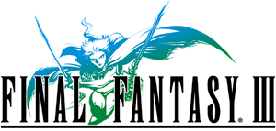
FINAL FANTASY III
Die Kraft des Lichts wird fast von der Kraft Dunkelheit verfinstert und nur die vier durch die Kristalle erwählten Abenteurer können die Welt retten.

Erlebe das kultige System des Berufswechsels, der zuerst in FINAL FANTASY III eingeführt wurde. Wechsle nach Belieben Berufe und nutze im Verlauf des Spiels unterschiedliche Fähigkeiten. Wechsle zu einer Vielzahl Berufe, wie Krieger, Mönch, Weißmagier, Schwarzmagier, Dragoon, Beschwörer oder rufe Monster zu Hilfe als Evokateur.
FINAL FANTASY IV
Die Geschichte folgt Cecil, einem Dunkelritter und Käpt’n der Rotschwingen, der sich mit seinem zuverlässigen Freund und der Frau, die er liebt, gegen das tyrannische Königreich Baron auflehnt und sich dafür mit Kain dem Dragoon, Rosa der Weißmagierin, Rydia der Beschwörerin und vielen anderen, talentierten Kämpfern verbündet. FINAL FANTASY IV setzte neue Maßstäbe für Rollenspiele mit seiner vielfältigen Besetzung, tiefgehenden Geschichte und dem dynamischen „Active Time Battle“-System, in dem die Zeit auch während des Kampfes weiterläuft und so Spieler unter Handlungsdruck setzt.
FINAL FANTASY V
FINAL FANTASY V erzählt die Geschichte eines jungen Mannes und seines Chocobos, deren Schicksal sich durch ihre Freunde ändern wird. Als die Kristalle, die das Gleichgewicht der Welt gewährleisten, in Gefahr sind, eilt der König zu ihrer Rettung ... und verschwindet spurlos. FINAL FANTASY V wird für sein tief gehendes und anpassbares Berufsystem geschätzt, durch das Spieler frei wählen können, welche Berufe ihre Charaktere meistern. Es unterstützt viele unterschiedliche Spielstile und erweitert das kultige Active Time Battle-System, das zum ersten Mal in FINAL FANTASY IV zu sehen war.
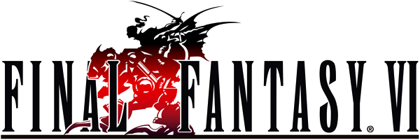
FINAL FANTASY VI
FINAL FANTASY VI ist eines der beliebtesten Spiele der FINAL FANTASY-Reihe und bietet eine charmante Besetzung spielbarer Charaktere, jeweils mit eigenen Geschichten, Zielen und Schicksalen. Spieler können die Fertigkeiten, Zauber und Esper ihrer Gruppenmitglieder mit dem gefeierten Maginit-System anpassen.

Alle sechs Spiele der FINAL FANTASY Pixel-Remaster-Reihe sind derzeit als Teil des FINAL FANTASY I-VI Bundles auf Steam und als separate Titel im App Store®, auf Google Play™ und im Amazon App Store erhältlich.

Weitere Informationen gibt es auf der offiziellen Website der FINAL FANTASY Pixel-Remaster-Reihe: https://ffpixelremaster.com/

Weiterführende Links:
Offizielle Website: https://ffpixelremaster.com/
Facebook: https://www.facebook.com/finalfantasy
YouTube: https://www.youtube.com/finalfantasy
Instagram: @finalfantasy
#FinalFantasy

Über FINAL FANTASY
Seit über 30 Jahren begeistert die FINAL FANTASY-Reihe Millionen von Spielern mit beliebten Rollenspielabenteuern, die auf spektakulärer Grafik, höchst einfallsreichen Welten voller Geschichten, denkwürdigen Charakteren und technischer sowie spielerischer Innovation basieren, welche führend in der Branche sind und weltweit höchstes Lob gewonnen haben. Jeder Eintrag in die Hauptreihe ist ein komplett neues Erlebnis und ein idealer Einstieg in die Reihe. Titel der Reihe haben sich weltweit über 173 Millionen Mal verkauft.

Über Square Enix Ltd.
Square Enix Ltd. entwickelt, veröffentlicht, vertreibt und lizenziert in Europa und anderen PAL-Gebieten Unterhaltungsinhalte der Square Enix Group, zu der unter anderem SQUARE ENIX® und TAITO® gehören. Die Square Enix Group kann mit einem beeindruckenden Portfolio an Markenrechten aufwarten, darunter: FINAL FANTASY®, das sich weltweit mehr als 173 Millionen Mal verkauft hat, DRAGON QUEST®, weltweit über 85 Millionen Mal verkauft, und dem legendären SPACE INVADERS®. Square Enix Ltd. ist eine in London ansässige, hundertprozentige Tochtergesellschaft von Square Enix Holdings Co., Ltd.
Weitere Informationen über Square Enix Ltd. finden Sie auf https://square-enix-games.com/de_DE.

# # #

© 1987, 1988, 1990, 1991, 1992, 1994, 2022 SQUARE ENIX CO., LTD. All Rights Reserved.
LOGO ILLUSTRATION: © 1991, 1992, 1994, 2006, 2007 YOSHITAKA AMANO

FINAL FANTASY, the FINAL FANTASY PIXEL REMASTER logo, DRAGON QUEST, SPACE INVADERS, SQUARE ENIX, the SQUARE ENIX logo and TAITO are registered trademarks or trademarks of the Square Enix group of companies.

